PROCEDIMIENTO ESPECIAL SANCIONADOR.

EXPEDIENTE: TEEA-PES-003/2021.

DENUNCIANTE: C. Fernando Alférez Barbosa.

DENUNCIADO: C. Aldo Emmanuel Ruiz Sánchez.

MAGISTRADA PONENTE: Claudia Eloisa Díaz de León González.
SECRETARIO DE ESTUDIO: Néstor Enrique Rivera López.

Aguascalientes, Aguascalientes, a veintiséis de enero de dos mil veintiuno.

Sentencia en la que, se declaran inexistentes los hechos denunciados atribuidos al Delegado Federal de Programas de Desarrollo de la Secretaría del Bienestar en Aguascalientes.

- ANTECEDENTES.

- Proceso Electoral Concurrente Ordinario 2020-2021.

El tres de noviembre de dos mil veinte, dio inicio el proceso electoral concurrente ordinario 2020-2021, para la renovación de los Ayuntamientos y Diputaciones del Estado de Aguascalientes.

Para el Municipio de Aguascalientes, los plazos serán los siguientes:

a) Precampaña: Del dos al treinta y uno de enero de dos mil veintiuno.
b) Campaña: Del diecinueve de abril al dos de junio de dos mil veintiuno.
c) Veda Electoral: Tres días antes de la Jornada Electoral.
d) Jornada Electoral: El día seis de junio de dos mil veintiuno.

- Oficialía Electoral. El día diecinueve de noviembre se practicó la diligencia solicitada por el actor y se asentó en el acta los hechos constatados.

- Presentación de la denuncia. El dos de enero de dos mil veintiuno, el C. Fernando Alférez Barbosa, en su carácter de ciudadano, presentó ante la Oficialía de Partes del IEE escrito de denuncia en contra del Delegado Estatal de Programas de Desarrollo de la Secretaria de Bienestar en Aguascalientes.

- Admisión de la denuncia y emplazamiento. El tres de enero de dos mil veintiuno, el Secretario Ejecutivo, radicó y dictó el acuerdo de admisión, señalando fecha para la celebración de la Audiencia de Pruebas y Alegatos.

- Medidas Cautelares. Del escrito de denuncia no se advierte la solicitud de medidas cautelares.

5. Audiencia de pruebas y alegatos. El dieciocho de enero de dos mil veintiuno, en las instalaciones del IEE, se celebró la audiencia de pruebas y alegatos a que se refieren los artículos 272 del Código Electoral, así como 101 y 102 del Reglamento de Quejas y Denuncias del IEE. Concluida la audiencia, el Secretario Ejecutivo del Consejo General del IEE, ordenó realizar el informe circunstanciado para turnar el expediente al Tribunal Electoral.

- Turno del expediente. El veinte de enero de esta anualidad, mediante Acuerdo de Turno de Presidencia, se ordenó el registro del asunto en el Libro de Gobierno de Procedimientos Especiales Sancionadores, al que correspondió el número de expediente TEEA-PES-003/2021 y se turnó a la Ponencia de la Magistrada Claudia Eloisa Díaz de León González.

- Requerimiento a la Empresa MEDIALOG S.A. de C.V. El veintitrés de enero, se requirió a la empresa denunciada diversa documentación necesaria para la correcta resolución del Procedimiento Especial Sancionador, cumpliendo con tal requerimiento el día veinticinco del mismo mes.

- Formulación del proyecto de resolución. El veinticinco de enero de dos mil veintiuno, se radicó el expediente en la ponencia de la magistrada electoral precisada, y una vez verificada su debida integración, al no existir trámite alguno o diligencia pendiente por realizar, se ordenó formular el proyecto de resolución y ponerlo a consideración del Pleno, según lo previsto en la fracción IV, del artículo 274 del Código Electoral.

- COMPETENCIA. Este Tribunal es competente para resolver el Procedimiento Especial Sancionador en términos de lo que disponen los artículos 252, fracción II, 268, 274 y 275 del Código Electoral, ya que se relaciona con la violación al artículo 134, párrafos séptimo y octavo de la Constitución Federal, por la promoción personalizada y utilización indebida de recursos públicos.

- PERSONERÍA. La autoridad instructora tuvo por acreditada la personería del denunciante y denunciado.

- CUESTIÓN PREVIA. Antes del estudio de los hechos, es oportuno precisar que el veinte de octubre el promovente presentó ante la Junta Local Ejecutiva del lNE en Aguascalientes, un Procedimiento Especial Sancionador en contra del C. Aldo Emmanuel Ruíz Sánchez, delegado de programas de desarrollo de la Secretaría de Bienestar en Aguascalientes.

En ese orden, el veintisiete del mismo mes la Unidad Técnica de lo Contencioso Electoral del INE, notificó al promovente la resolución de incompetencia para conocer los hechos denunciados y ordenó remitir el expediente al IEE.

El día veintiocho de octubre, fue presentada una solicitud de Oficialía Electoral por el C. Fernando Alférez Barbosa. En tanto que el veintinueve de octubre, el Secretario Ejecutivo, dictó acuerdo de improcedencia IEE/OE/010/2020 de solicitud de oficialía electoral, al no reconocerle su calidad de Secretario de Organización del Partido Morena en Aguascalientes.

Así, el quejoso acudió a este Tribunal donde se dictó Sentencia definitiva que revocó el Acuerdo de Improcedencia relativo a la solicitud de oficialía electoral con clave IEE/OE/010/2020 emitido por el Secretario Ejecutivo del IEE, donde se ordena al IEE practicar la diligencia solicitada por el actor al tenerle por reconocido su carácter Secretario de Organización del Comité Estatal de MORENA en Aguascalientes, siendo cumplimentada el día diecinueve de noviembre, asentándose el acta los hechos constatados por el funcionario electoral.

Por esta circunstancia en particular, la diligencia para verificar los hechos denunciados, demoró en razón de los procedimientos interpuestos que mediaron entre la fecha de la solicitud inicial y la declaración de la procedencia.

- HECHOS DENUNCIADOS Y DEFENSAS. Esta autoridad jurisdiccional considera oportuno sintetizar los argumentos expuestos en sus escritos de queja, por parte del denunciante y de los denunciados. Esto, para seguir con la fijación de los puntos materia del procedimiento a dirimir en la presente sentencia.

      - DENUNCIA. En primer lugar, el promovente denuncia la probable comisión de las infracciones de uso indebido de recursos públicos y promoción personalizada, atribuidas al Delegado Estatal de Programas de Desarrollo de la Secretaría de Bienestar en Aguascalientes, Aldo Ruiz Sánchez, derivados de la colocación de diversos anuncios espectaculares en el que aparecía su nombre e imagen, porque a su consideración:

El día lunes diecinueve de octubre fueron colocados anuncios espectaculares en diversos puntos de la ciudad, anexando imágenes como medio probatorio, mismas que se adjuntarán en el apartado de MEDIOS DE CONVICCIÓN de la presente sentencia.

En segundo término, el denunciante señala que el veintidós de octubre el medio de comunicación “CENTURIA NOTICIAS”, publicó una nota con el texto “Se sube Aldo Ruiz a la contienda, el superdelegado que hasta hoy ha negado que quiera ser candidato ya se subió al juego de los espectaculares”. Al respecto, el actor adjunta una captura de pantalla de tal nota, y que contiene la imagen de un espectacular con el nombre e imagen del denunciado, -del mismo tipo de las señaladas en el punto anterior-, sin que de la misma se obtengan más datos de la ubicación de la publicación referida.

CAPTURA DE PANTALLA | 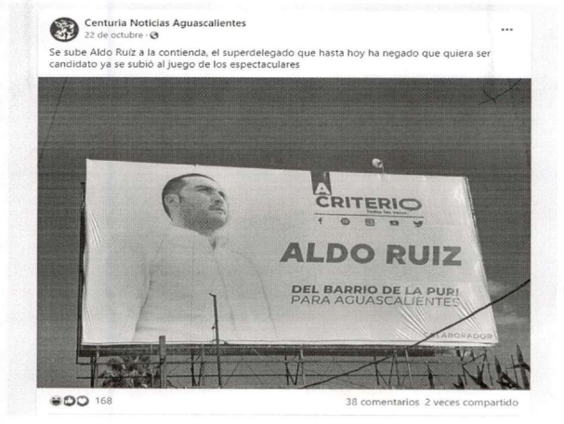

Además, mediante oficio de fecha cinco de enero dos mil veintiuno, en contestación al requerimiento realizado por el Secretario Ejecutivo del IEE, precisó que la denuncia es en contra de las personas morales “PROMOMEX” y “A CRITERIO” por considerar que tienen participación directa en el hecho segundo de su escrito de queja.

En el mismo hecho denunciado, el actor señala que ALDO RUIZ realiza una “aseveración tramposa” en su perfil de la red social Facebook, al publicar un texto dirigido a la OPINIÓN PÚBLICA, en el que presuntamente el denunciado señala lo siguiente:
:

“A LA OPINIÓN PÚBLICA:
Tengo ya varios meses colaborando en “A Criterio”. Un medio de comunicación digital en Aguascalientes.
Hace un par de días, salieron a la luz algunos anuncios publicitando la colaboración semanal de un servidor, e incluso de algunos actores políticos más.
De manera respetuosa, pido a los amigos de “A Criterio” bajar los anuncios que hacen alusión a mi colaboración y donde aparece mi imagen.
Esto debido a que se ha malinterpretado por algunas voces políticas que desean hacer escarnio como ya es costumbre.
Es por ellos que no deseo, ni quiero generar rispideces innecesarias ni somos, ni seremos iguales a los demás.
Continúo y continuaré con mi encargo que apartir(sic) del 1 de diciembre de 2018 se me confirió en pro del Bienestar de las familias de Aguascalientes”

De lo anterior, el promovente señala que es una “aseveración tramposa”.

Denuncia también que la empresa de comunicación “A Criterio”, emitió un comunicado en reacción a la publicación del servidor público denunciado, que publicó en la página del mismo nombre dentro de la red social Facebook, señalando lo siguiente:

“A la opinión Pública:
La semana pasada, nuestro medio de comunicación, tomó la decisión de instalar anuncios espectaculares publicitando la colaboración quincenal del Lic. Aldo Ruiz, así como se ha hecho con otros colaboradores. Hoy queremos anunciar que dicha publicidad será retirada, tal como se ha solicitado. “A Criterio” es un espacio de comunicación abierto parar Todas las Voces, sin importar filiación partidista, cargo, o función pública. Nos interesa el debate, las ideas y la pluralidad. Al Lic. Aldo Ruiz le reiteramos que las puertas de “A Criterio” siempre están abiertas.
Muchas Gracias”
El promovente en relación con lo anterior, adjunta la siguiente información:
LINK.  http://www.facebook.com/ACriterioMX/posts/652147685448506 | 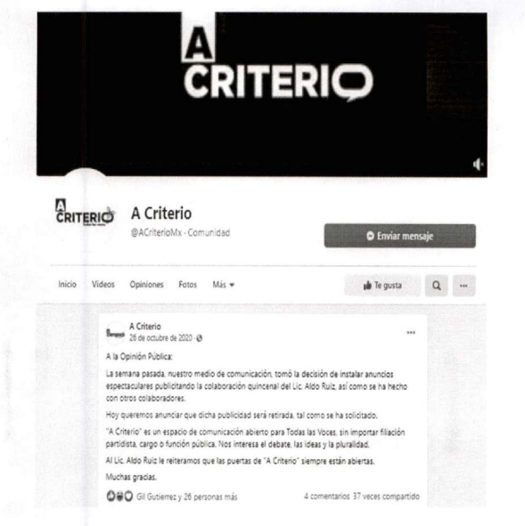

El denunciante, señala la que hay una inconsistencia en lo que manifiestan los denunciados en las anteriores publicaciones, respecto a la periodicidad de las colaboraciones del denunciado, ya que éste refiere que son semanales, y la empresa “A Criterio”, que son quincenales.

Aunado a lo anterior, el actor enlista una serie de ligas electrónicas relativas a las colaboraciones periódicas que el denunciado hace con la página de “A Criterio”.

Los hechos referidos, manifiesta el actor que son señalados a efecto de emplazar a la persona moral “A Criterio” por la supuesta responsabilidad en materia electoral y el posible desvío de recursos públicos.

Manifiesta también que los hechos denunciados fueron difundidos por algunos medios de comunicación digitales, nacionales y locales, en relación con la colocación de los espectaculares motivos de la presente denuncia, a saber, refiere como medios de difusión el diario digital METROPOLITANO y el medio digital ANIMAL POLÍTICO, pretendiendo con esto tener por acreditada la existencia de los espectaculares.

Y, en tercer lugar, el denunciante señala que el día veintiocho de octubre, fue remitida una solicitud de oficialía electoral que no fue declarada procedente sino hasta el quince de noviembre, por lo que ya había sido retirada la propaganda denunciada, refiriendo la existencia de un espectacular diferente en contenido, que a su consideración es en tono festivo y burlón, sin precisar el agravio, aportando la siguiente imagen:


      - DEFENSAS.

2.1. DEFENSA DE ALDO RUIZ SÁNCHEZ.
En cuanto al primer hecho, el denunciado niega que sean propios y añade que, de acreditarse la existencia de los hechos denunciados, en tales no tuvo participación alguna.

Manifiesta que de conformidad con el acta de oficialía electoral IEE/OE/010/2020, los espectaculares denunciados son inexistentes.

Que las documentales privadas, no son suficientes con la sola inserción pues no es posible establecer por si solas las circunstancias de tiempo, modo y lugar denunciados por el actor.

A efecto de robustecer su postura, invoca las jurisprudencias 21/2010 de rubro: CARGA DE LA PRUEBA. EN EL PROCEDIMIENTO ESPECIAL SANCIONADOR CORRESPONDE AL QUEJOSO O DENUNCIANTE; y la 45/2002 de rubro PRUEBAS DOCUMENTALES, SUS ALCANCES.

Ahora bien, en cuanto al contenido de los hechos denunciados, refiere que el actor se limita a describir las imágenes, sin señalar argumentos en aras de actualizar las infracciones presuntamente cometidas.

En cuanto al hecho señalado como segundo, expone que el actor únicamente hace referencia a una publicación de un medio de comunicación digital, sin aportar pruebas, acompañando su dicho con una imagen inserta en su escrito de denuncia, lo que advierte un documento privado de fácil confección. A efecto de abonar a su posición, invoca la Tesis I. 4o. T. 5. K de rubro NOTAS PERIODÍSTICAS, INEFICACIA PROBATORIA DE LA.

Que el denunciante basa su queja en interpretaciones propias, lo que resulta en una opinión personal.

Que el denunciado, en su carácter de Delegado Estatal no se encuentra impedido para realizar colaboraciones con medios informativos, como lo hace en el medio digital conocido como “A Criterio”, colaboraciones que realiza en el ejercicio de la libre expresión consagrado en el artículo 6° de la Constitución Federal.

Señala, que el contenido de los espectaculares denunciados, no son violatorios de la normativa electoral, y “mucho menos, al artículo 134 de la Constitución Federal, pues, en ningún momento en conjunto con “A Criterio”, he hecho uso de recursos públicos”

En relación con las ligas electrónicas que el denunciante relata, señala que se omite ofrecer pruebas que acrediten la existencia de los hechos que se exponen.

En cuanto a las rentas de espectaculares y adquisición de la promoción colocada en ellos, manifiesta que los hechos no le son propios, no obstante, expresa que no se acredita su existencia y colocación.

Concluye su defensa, solicitando sea sancionado el denunciante por considerar que la queja versa sobre hechos frívolos, sustentando su petición en la Jurisprudencia 33/2002 de rubro: FRIVOLIDAD CONSTATADA AL EXAMINAR EL FONDO DE UN MEDIO DE IMPUGNACIÓN, PUEDE DAR LUGAR A UNA SANCIÓN AL PROMOVENTE.

2.2. DEFENSA DE MEDIALOG MÉXICO, S.A. DE C.V. (“A CRITERIO”).

Respecto al hecho segundo, el representante legal de “A Criterio” manifiesta: se niegan las conjeturas hechas por el denunciante.

En cuanto al hecho tercero, manifiesta que se realizó sin perjuicio, difamación, ni denostación alguna, fue realizado en pleno ejercicio de la libertad de expresión establecido en el artículo 6 de la Constitución Política de los Estados Unidos Mexicanos.

2.3. DEFENSA DE PROMOCIONES DE ALTURA DE AGUASCALIENTES, S. DE R.L. DE C.V. (PROMOMEX).

En relación con el hecho primero y tercero, manifiesta que no es un hecho propio. En tanto que, en cuanto al segundo hecho, niega cualquier relación o vínculo con los denunciados.

      - SANCIÓN AL PROMOVENTE POR PRESUNTA FRIVOLIDAD DE LA QUEJA. En relación con las consideraciones del denunciado en cuanto a que se debe sancionar al denunciante por presentar una supuesta queja notoriamente frívola, se determina que la denuncia no puede ser considerada como tal, toda vez que existen elementos probatorios suficientes para llevar a esta autoridad a analizarlos, y con ellos, determinar si son suficientes para acreditar las infracciones denunciadas.

- ALEGATOS. A fin de garantizar el derecho de defensa y atender en su integridad la denuncia planteada, dentro de las formalidades esenciales del procedimiento, asiste a las partes el derecho de formular alegatos, y debe estimarse que este órgano jurisdiccional debe analizarlos al resolver el Procedimiento Especial Sancionador que no ocupa; resulta aplicable la jurisprudencia 29/2012 de rubro: “ALEGATOS. LA AUTORIDAD ADMINISTRATIVA ELECTORAL DEBE TOMARLOS EN CONSIDERACIÓN AL RESOLVER EL PROCEDIMIENTO ESPECIAL SANCIONADOR”.

En la audiencia de pruebas y alegatos, compareció el C. Fernando Alférez Barbosa en su calidad de denunciante, quien manifestó esencialmente que, de los contratos ofrecidos por las partes denunciadas, si bien no se menciona al denunciado, a su parecer, son contrarios a la lógica y es un acto de simulación.

Refiere también que la participación de las empresas denunciadas se sujeta a un patrón donde intervienen supuestas editoriales para infringir la ley en notorios actos de simulación.

Por cuanto hace al denunciado, a través de su representante legal, en sus alegatos iniciales solicita que se le tenga a su parte por dando contestación a la denuncia.

- MEDIOS DE CONVICCIÓN. En relación con los hechos y defensas que componen la presente litis, de las constancias que obran en autos se advierten los siguientes medios de prueba ofrecidos y admitidos.

      - VALORACIÓN DE LAS PRUEBAS OFRECIDAS POR LAS PARTES.

  - DOCUMENTAL PÚBLICA OFRECIDA POR EL DENUNCIANTE. En relación con la prueba consistente en el acta de Oficialía Electoral, de conformidad con lo dispuesto en el artículo 310, del Código Electoral, en lo individual alcanza un valor probatorio pleno, por haber sido expedida por funcionarios electorales facultados para ello dentro del ámbito de su competencia, únicamente respecto a su existencia y que al momento de llevarse a cabo contenían la información señalada en las mismas, no así de que el contenido transgreda lo dispuesto en la normativa, pues esto dependerá de la concatenación que se verifique con el resto de las pruebas que obran en el expediente.

En ese entendimiento, el denunciante ofreció la documental pública consistente en el acta de oficialía electoral IEE/OE/010/2020, diligencia practicada el día diecinueve de noviembre, y de la cual, a manera ilustrativa se desprende en esencia:

- 1. | Link Electrónico | http://www.facebook.com/AldoRuiz.Ags/posts/1596527613882879.
 | Tipo de publicación | Contenido público en la red social facebook
 | Nombre del perfil | Aldo Ruiz
 | Fecha de publicación | Veinticuatro de octubre de dos mil veinte
 | Contenido | 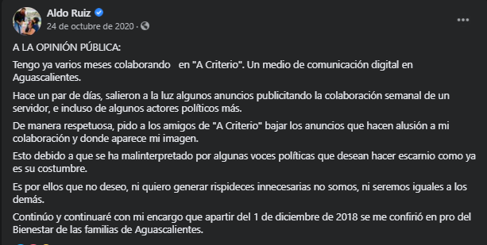
2. | Espectacular | Avenida de la Convención Sur #1206, Barrio de la Salud.  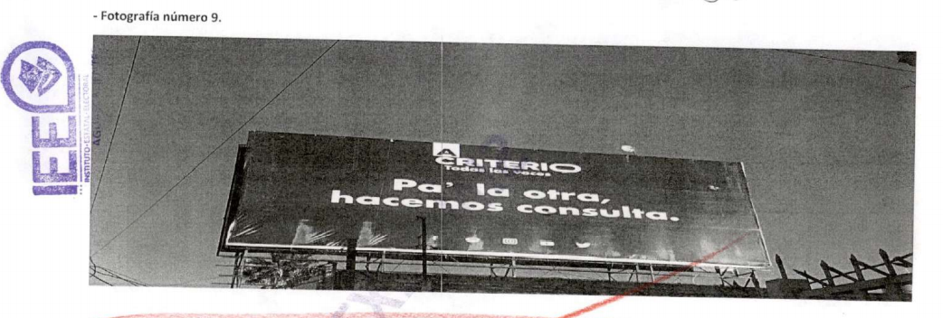
 | Descripción | En la parte central superior se viusaliza una letra “A” mayuscula, e inmediatamente debajo de la misma se observaron las leyendas siguientes en letras color blanco (de arriba hacia abajo): “CRITERI (SÍMBOLO DE DIALOGO)”, “Todas las voces”, “Pa´la otra” y “hacemos consulta”
3. | Espectacular | Avenida de la Convención 1006, Jardines de Santa Elena.
 | Descripción | En la parte central superior se viusaliza una letra “A” mayuscula, e inmediatamente debajo de la misma se observaron las leyendas siguientes en letras color blanco (de arriba hacia abajo): “CRITERI (SÍMBOLO DE DIALOGO)”, “Todas las voces”, “Pa´la otra” y “hacemos consulta”
4. | Espectacular | Avenida Aguascalientes 326-B- Versalles Segunda Sección 6,
 | Descripción | En la parte central superior se viusaliza una letra “A” mayuscula, e inmediatamente debajo de la misma se observaron las leyendas siguientes en letras color blanco (de arriba hacia abajo): “CRITERI (SÍMBOLO DE DIALOGO)”, “Todas las voces”, “Pa´la otra” y “hacemos consulta”

  - PRUEBAS TÉCNICAS OFRECIDA POR EL DENUNCIANTE. Tomando en consideración su propia y especial naturaleza, en principio, sólo genera indicios, y harán prueba plena sobre la veracidad de los hechos denunciados, al concatenarse con los demás elementos que obren en el expediente, las afirmaciones de las partes, la verdad conocida y el recto raciocinio de la relación que guardan entre sí, en términos de los artículos 310 del Código Electoral.

Como se advierte de la audiencia de pruebas y alegatos, a las partes les fueron admitidas y desahogadas las siguientes probanzas:

IMAGEN 1.  Referencia: Avenida de la Convención 1914 Sur #1006, Colonia Jardines de Santa Elena. | 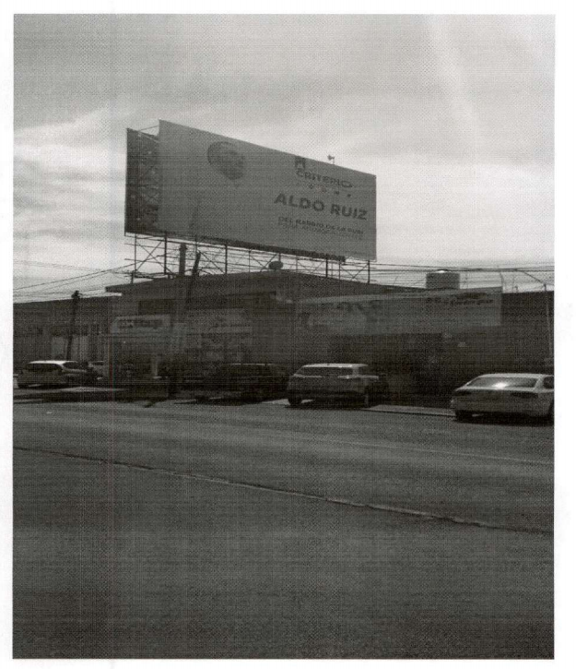
IMAGEN 2.  Referencia: Avenida de la Convención 1914 Sur #1017, Colonia Jardines de Santa Elena. | 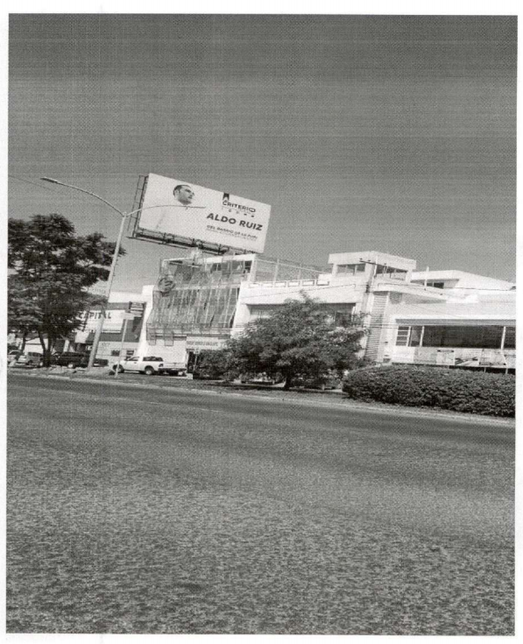
IMAGEN 3.  Referencia: Avenida de la Convención Sur #1206, Barrio de la Salud. | 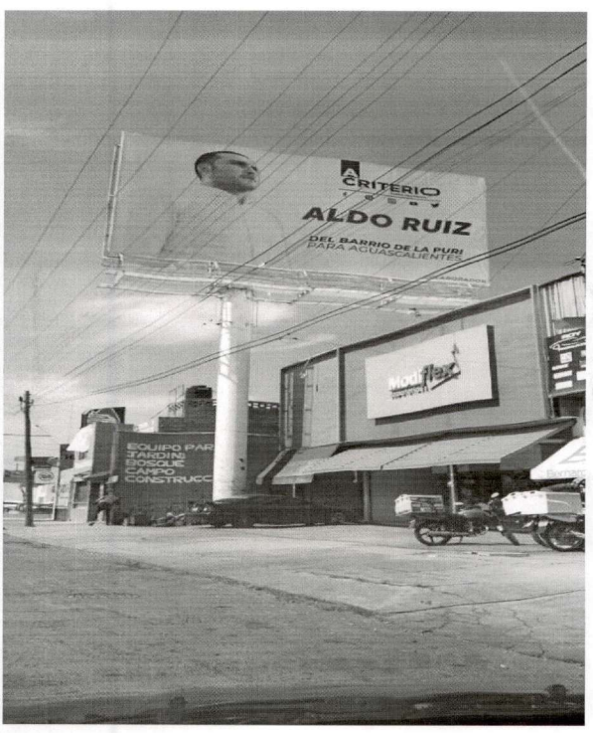
IMAGEN 4.  Referencia: Avenida Aguascalientes Sur #324, Colonia Versalles 2ª. Sección. | 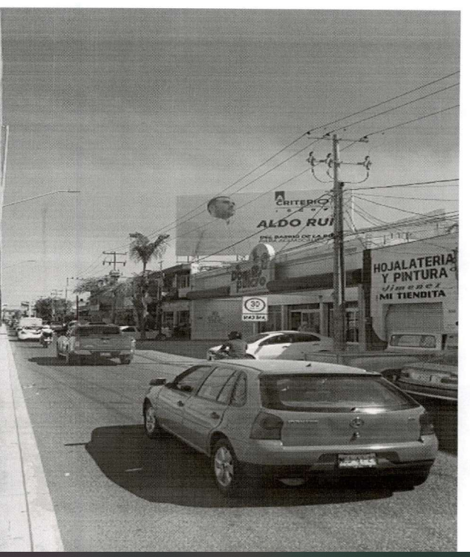
Link 1 | https://www.facebook.com/ACriterioMX/posts/652147685448506
Link 2 | https://www.facebook.com/ACriterioMX/posts/536187147044561
Link 3 | https://www.facebook.com/ACriterioMX/posts/558646688131940
Link 4 | https://www.facebook.com/ACriterioMX/posts/607662446563697
Link 5 | https://www.facebook.com/ACriterioMX/posts/634903537172921
Link 6 | https://www.facebook.com/ACriterioMX/posts/649162775746997
Link 7 | https://www.metropolitanoags.blogspot.com/2020/10/denuncian-aldo-ruiz-amte-ine-y-la.html
Link 8 | https://www.animalpolitico.com/2020/11/superdelegados-campana-espectaculares-es-ilegal-expertos/

Debe advertirse que no es posible adminicular pruebas técnicas por si solas, sino que atendiendo al caso particular, ya sea con algún otro medio probatorio ofrecido por el quejoso y/o recabado por la autoridad sustanciadora, pueden o no, resultar suficientes para acreditar de manera convincente los hechos denunciados, teniendo en consideración su carácter imperfecto, y la posibilidad de que las mismas puedan ser manipuladas o confeccionadas, siendo aplicable al respecto el criterio de la Sala Superior contenido en la jurisprudencia 4/2014, de rubro: PRUEBAS TÉCNICAS. SON INSUFICIENTES, POR SÍ SOLAS, PARA ACREDITAR DE MANERA FEHACIENTE LOS HECHOS QUE CONTIENEN.

  - PRUEBAS APORTADAS POR EL DENUNCIANTE Y EL DENUNCIADO ALDO RUIZ SÁNCHEZ.

Presuncional | En su doble aspecto, legal y humana, consistente en las deducciones lógico-jurídicas relacionadas con las más recientes consideraciones jurisprudenciales en materia electoral que al efecto sean formuladas por la autoridad resolutora respecto de los hechos expuestos y el caudal probatorio aportado en lo que beneficie al interés de la promovente. | En relación con la prueba ofrecida como presuncional, vale decir que la que se actualice puede ser apreciada por esta instancia, con independencia de que sean o no ofrecidas por las partes. conforme a lo dispuesto por el artículo 255, fracciones V y VI, del Código Electoral.
Instrumental de actuaciones | Todas y cada una de las actuaciones y documentos que conformen el expediente en que se actúa con motivo de la denuncia, en todo lo que le beneficie y se acredita en relación a sus dichos. | En relación con la prueba ofrecida como instrumental de actuaciones, vale decir que la que se actualice puede ser apreciada por esta instancia, con independencia de que sean o no ofrecidas por las partes. conforme a lo dispuesto por el artículo 255, fracciones V y VI, del Código Electoral

- DILIGENCIAS PARA MEJOR PROVEER. De conformidad con el artículo 265 penúltimo párrafo del Código Electoral, la autoridad instructora requirió a la parte denunciada “A Criterio”, a fin de que señalara si dentro del mes de octubre, a nombre propio o por interpósita persona, instaló anuncios publicitarios en la demarcación territorial de Aguascalientes, y en caso de ser afirmativo, hiciera llegar la evidencia documental.

En ese sentido, la autoridad recibió sendos oficios de fechas nueve y catorce de enero de dos mil veintiuno respectivamente, mediante los cuales informaba al Secretario Ejecutivo lo requerido, entregando copias simples de contratos privados relacionados con los espectaculares denunciados.

En el primero, se desprende la adquisición de 8 lonas impresas de 12.90 x 7.20 mts. En tanto que del segundo contrato, se advierte la contratación de 8 espacios publicitarios propiedad de la empresa KOI PROMOCIONES S.A. DE C.V.

De la misma manera, con fundamento en los numerales 240, 274 y 313 del Código Electoral, la autoridad que resuelve requirió a la empresa MEDIALOG MÉXICO S.A. DE C.V., para que exhibiera los originales de los contratos, o en su caso presentara copia certificada del original a efecto de contar con la documentación verificada necesaria para la resolución del presente asunto.

En ese tenor, obra en autos copia y acta de cotejo de los contratos de COMPRAVENTA Y PERMUTA entre las empresas MEDIALOG MÉXICO S.A. DE C.V., y la empresa KOI PROMOCIONES S.A. DE C.V.

- HECHOS ACREDITADOS. Haciendo una valoración en conjunto de los medios de prueba referidos, analizados por este Tribunal bajo las reglas de la lógica, la experiencia y la sana crítica, con fundamento en el artículo 310 del Código Electoral, al describirse el total de las pruebas que obran en el expediente, y al haberse valorado de manera individual y conjunta, de conformidad con lo establecido por el Código Electoral, corresponde identificar los hechos que fueron acreditados.

  - Calidad del funcionario público denunciado. En autos que obran en el expediente, puede advertirse que el C. Aldo Emmanuel Ruiz Sánchez tiene la calidad de Delegado Estatal de Programas para el Desarrollo en el Estado de Aguascalientes al ostentarse como tal en la contestación a la denuncia interpuesta en su contra.

  - Calidad de las Dos Empresas Denunciadas. En autos obra copia simple de las actas notariales de las empresas denunciadas; por una parte, La empresa MEDIALOG MÉXICO, S.A. DE C.V., empresa a cargo de la marca “A Criterio”, medio de comunicación digital; y por otro PROMOCIONES DE ALTURA S. DE R.L. DE C.V., empresa de publicidad.

  - Existencia de los contratos entre la empresa MEDIALOG MÉXICO S.A. DE C.V. y la empresa KOI PROMOCIONES S.A. DE C.V. De conformidad con lo manifestado por la parte denunciada mediante oficio derivado de la diligencia para mejor proveer realizada por la autoridad instructora, así como el acta de cotejo de los contratos privados celebrados por ambas partes, y sus manifestaciones, es posible advertir la relación contractual entre las empresas de referencia en relación con la contratación de espacios publicitarios y adquisición de bienes propagandísticos.

En cuanto a los contratos, es importante precisar que, por la naturaleza de los mismos, compraventa y permuta, no es exigida mayor formalidad que el acuerdo de las partes, de conformidad con las reglas contractuales contempladas en el Código Civil para el Estado de Aguascalientes, por lo que es suficiente con haber exhibido los originales, los cuales fueron cotejados por esta Autoridad y se advierten como válidas y suficientes para acreditar su existencia.

  - Existencia de los espectaculares y contenido señalados. De conformidad con el análisis de los elementos de prueba, pese a que del acta de oficialía electoral no se advierte la correspondencia entre los espectaculares descritos por el denunciante y los verificados por la funcionaria electoral, del caudal probatorio existen indicios suficientes para considerar la existencia de tales anuncios espectaculares así como parcialmente la temporalidad de su aparición, pues de las constancias y manifestaciones de las partes, solo es posible tener por cierto que fueron colocados en el mes octubre del dos mil veinte, sin tener con precisión las fechas de su instalación y retiro.

En suma a lo anterior, al adminicular los hechos relatados, las pruebas ofrecidas y admitidas y los documentos que obran en autos, es posible tener por acreditada la existencia de los espectaculares y su contenido, como producto de la relación contractual entre las empresas MEDIALOG MÉXICO S.A. DE C.V. propietaria de la marca “A Criterio” y KOI PROMOCIONES S.A. de C.V., propietaria de espacios publicitarios y proveedora de servicios de publicidad, en estructuras fijas, lo cual obedece a una línea promocional del medio de comunicación digital por lo que se tiene por acreditada la existencia de diversos espectaculares en diferentes puntos de la ciudad capital de Aguascalientes.

Ahora bien, del contenido del acta de oficialía, es posible determinar la existencia de la publicación en el perfil de la red social Facebook a nombre de ALDO RUIZ, señalada por el denunciante, por lo que es prueba plena por la naturaleza del medio de convicción ofertado.

En ese sentido, la publicación de referencia hace mención a los espectaculares colocados por “A Criterio” en los que aparece su imagen y nombre, por tanto, de un análisis vinculatorio de los medios de prueba, y de lo que obra en autos, es posible en una valoración lógica advertir la existencia del contenido denunciado en los espectaculares señalados.

Por lo tanto, es posible describir el contenido de al menos uno de los espectaculares señalados, en el entendido, según las pruebas técnicas ofrecidas por el denunciante, todos son idénticos, a saber, con las siguientes particularidades:

Imagen de referencia:
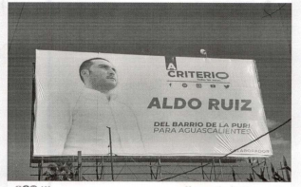
Descripción: la composición de la imagen es un fondo Blanco, en el primer tercio de la imagen, una figura de una persona aparentemente del sexo masculino, en un encuadre medio (de la cintura hacia arriba), quien porta una camisa en color blanco. De manera centrada en el segundo y tercer tercio de la imagen en el plano superior la letra “A” en un recuadro, debajo las letras CRITERI y un símbolo utilizado en diálogo , debajo emblemas o logotipos de redes sociales conocidas, en el plano central el nombre ALDO RUIZ, en el plano inferior la leyenda “DEL BARRIO DE LA PURI PARA AGUASCALIENTES” y en la parte inferior derecha de forma visible, la palabra COLABORADOR.

Así, de la descripción anterior es posible advertir la similitud con la realizada por el denunciante, por lo que, al concatenarla con la publicación difundida en la red social Facebook en el perfil a nombre de Aldo Ruíz Sánchez, validada por la Funcionaria Electoral, es viable para este Tribunal advertir la existencia de los espectaculares señalados en el escrito de denuncia.

- CASO A RESOLVER. Sobre la base de los hechos acreditados, corresponde a este órgano jurisdiccional decidir si los denunciados incumplieron o no con las reglas y principios electorales, por las conductas de promoción personalizada y uso indebido de recursos públicos en contravención con lo dispuesto en el artículo 134 párrafos séptimo y octavo de la Constitución Federal, por la colocación de espectaculares cuyo contenido, a consideración del denunciante, es contrario al principio de equidad en la contienda y pudiera actualizar infracciones a la normativa electoral.

      - Marco Normativo
Promoción personalizada y uso indebido de recursos públicos. El artículo 134, párrafo octavo de la Constitución, establece que la propaganda, bajo cualquier modalidad de comunicación social, difundida por los poderes públicos de los tres órdenes de gobierno, debe ser de carácter institucional y con fines informativos, educativos y de orientación social. Además, se especifica que esta propaganda no incluirá nombres, imágenes, voces o símbolos que impliquen promoción personalizada de cualquier servidor público.
Al respecto, es oportuno señalar que en la exposición de motivos de la iniciativa de la Reforma Constitucional de trece de noviembre de dos mil siete, menciona que la inclusión del párrafo octavo del artículo 134 de la Constitución señala que tiene como finalidad que: “… se impida el uso del poder público a favor o en contra de cualquier partido político o candidato a cargo de elección popular, y también el uso del mismo poder para promover ambiciones personales de índole política…”, de lo anterior, se desprende que el objeto del precepto normativo es impedir que actores ajenos incidan en los procesos electorales, así como elevar a rango constitucional las regulaciones en materia de propaganda gubernamental tanto en periodo electoral como en tiempo no electoral.
El objetivo de la mencionada norma constitucional es evitar que entes públicos, con la excusa de difundir propaganda ya sea institucional, personal o gubernamental, puedan influir en las preferencias electorales de los ciudadanos, a través de la promoción de los servidores públicos, en favor o en contra de determinado partido político, aspirante o candidato a un cargo de elección popular.
De manera que, para estimar que estamos ante una violación a las reglas de la propaganda por incluir elementos de promoción personalizada, es necesaria la concurrencia de los siguientes elementos:
a) Que estemos ante propaganda gubernamental.
b) Que se advierta en ella la promoción personalizada de un servidor o servidora pública.
c) Que esa promoción atente contra los principios de imparcialidad y equidad en la contienda electoral.
Debe precisarse que no toda la propaganda institucional o de gobierno que incluya imágenes o nombres de servidores públicos puede, por ese sólo hecho, catalogarse como infractora de la prohibición establecida en el destacado artículo 134 de la Constitución.
Para afirmarlo así, es primordial determinar si los elementos que se identifiquen pueden, o no, vulnerar los principios de imparcialidad y equidad de los procesos electorales.
Lo anterior no trata de impedir, de manera absoluta, la inserción de imágenes o identificación de servidores públicos pues, entendido así, implicaría llegar a un extremo que no impone ni la Constitución, ni las normas electorales observables, ya que sería tanto como entender que las autoridades y las instituciones no tienen la posibilidad de dar a conocer su gestión a partir o mediante el uso de imágenes.
Sin embargo, cuando en la propaganda se incluye el rostro, el nombre o la imagen de servidoras o servidores públicos, para concluir que se ajustan a la normativa constitucional, es necesario constatar sí existen, o no, razones que justifican o explican su presencia en la publicidad de su quehacer.
Al respecto, la Sala Superior ha establecido que para la identificación de propaganda con fines de promoción personalizada deben observarse los siguientes elementos:
a) Personal: deriva, esencialmente, en la emisión de voces, imágenes o símbolos que hagan plenamente identificable al servidor público.
b) Objetivo: impone el análisis del contenido del mensaje a través del medio de comunicación social de que se trate, para determinar si de manera efectiva revela un ejercicio de promoción personalizada susceptible de actualizar la infracción constitucional.
c) Temporal: el tiempo o época en que se difunde la propaganda denunciada, pues resulta relevante establecer si la promoción se efectuó iniciado formalmente el proceso electoral o se llevó a cabo fuera del mismo, ya que si la promoción se verificó dentro del proceso, se genera la presunción de que la propaganda tuvo el propósito de incidir en la contienda, presunción que aumenta cuando se da en el período de campañas; sin que dicho período pueda considerarse el único o determinante para la actualización de la infracción, pues también puede ocurrir fuera de proceso; para examinar este aspecto será necesario realizar un análisis de la proximidad del debate con el proceso, para estar en posibilidad de determinar, adecuadamente, si la propaganda influye o no en él.
Al respecto, Sala Superior ha señalado que, a diferencia de la prohibición genérica del artículo 134, párrafo séptimo, de la Constitución, que tutela la aplicación imparcial de recursos públicos, en cuyo caso es indispensable que se demuestre el empleo o destino de recursos de esa naturaleza; tratándose de propaganda que implique el posicionamiento de un servidor público o una servidora pública, no necesariamente debe provenir o estar financiada por un ente público, pues estrechar ese margen de consideración, podría hacer nugatorio el propósito del Constituyente, de preservar los principios de imparcialidad y equidad en la contienda electoral, como valores constitucionales.
De conformidad con el criterio de Sala Superior, para que las expresiones de servidores públicos difundidas por cualquier medio puedan ser consideradas propaganda con carácter de promoción personalizada, deberá analizarse si cumplen o no con los elementos personal, objetivo y temporal.
En el ámbito local, el artículo 89, párrafos segundo y tercero, de la Constitución Política del Estado de Aguascalientes y en el numeral 248, fracciones III y IV, del Código Electoral de la entidad, establecen que los servidores públicos del Estado y los Municipios, tienen la obligación de aplicar con imparcialidad los recursos públicos que están bajo su responsabilidad, sin influir en la equidad de la competencia entre los partidos políticos, y que la propaganda, bajo cualquier modalidad de comunicación social, que difundan como tales, los poderes públicos, los órganos autónomos, las dependencias y entidades de la administración pública centralizada, desconcentrada, descentralizada estatal o municipal, y cualquier otro ente de los tres órdenes de gobierno, deberá tener carácter institucional y fines informativos, educativos o de orientación social.
La norma establece que en ningún caso esta propaganda incluirá nombres, imágenes, voces o símbolos que impliquen promoción personalizada de cualquier servidor público.
En tanto que, el segundo de los preceptos mencionados, establece como infracción de las autoridades o los servidores públicos federales, estatales, municipales, órganos autónomos, y cualquier otro ente público, el incumplimiento del principio de imparcialidad establecido en el artículo 134 de la Constitución así como en el referido artículo 89 de la Constitución local, cuando tal conducta afecte la equidad de la competencia entre los partidos políticos, entre los aspirantes, precandidatos o candidatos durante los procesos electorales; y durante los procesos electorales, la difusión de propaganda, en cualquier medio de comunicación social, que contravenga lo dispuesto por el párrafo octavo del numeral 134.
Ahora bien, en cuanto a la infracción de uso indebido de recursos públicos motivada por la difusión de contenido o publicaciones en internet, es importante destacar que la línea de interpretación perfilada por la Sala Superior al decidir el recurso de revisión del procedimiento especial sancionador SUP-REP-74/2019 y acumulados, fue en el sentido de considerar que los recursos a que se refiere el párrafo séptimo del artículo 134 de la Constitución, para efectos electorales, no necesariamente deben ser materiales, por lo que pueden ser inmateriales, como lo es el caso del internet y las redes sociales.
En ese entendimiento, las redes sociales utilizadas por los servidores públicos son herramientas que permiten a los usuarios intercambiar mensajes de cualquier tipo, a fin de generar conectividad y es por ello que, a través de estos recursos, los funcionarios generan estrategias para lograr atención y eficientizar la comunicación con la ciudadanía, en función de la libertad de expresión y el derecho de información de la sociedad.
Lo anterior, tal como lo ha sostenido la Sala Regional Especializada al señalar que el internet es un aliado para difundir tareas, acciones, rutas, proyectos, opiniones diversas de la agenda pública gubernamental o legislativa, para lo cual, se usan plataformas como YouTube, Twitter, Facebook e Instagram, como mecanismo idóneo para la rendición de cuentas, afirmando que resulta un escenario favorable y positivo de acercamiento con la gente, de transparencia activa, difusión de información e ideas; entre otros aspectos.
Por lo tanto, para los servidores públicos, las redes sociales resultan de utilidad indiscutible para compartir información en torno a sus funciones y acciones, convirtiéndose en la actualidad en el principal canal de comunicación.
      - Análisis de las infracciones.

PROMOCIÓN PERSONALIZADA. El actor, señala que los hechos denunciados constituyen promoción personalizada a favor de Aldo Ruiz Sánchez, Delegado Federal de Desarrollo de la Secretaría de Bienestar de Aguascalientes, derivado de la publicación de diversos espectaculares, a dicho del actor, cuatro, distribuidos en diversos puntos de la ciudad capital de Aguascalientes, que de forma indebida, promocionan la imagen personal del denunciado, procurando su exposición de forma ilegal, lo que a su criterio transgrede el párrafo séptimo y octavo del artículo 134 Constitucional.
Así, a fin de determinar la existencia, o no, de la infracción atribuida al servidor público federal, así como la responsabilidad señalada en contra de las partes denunciadas, se procederá al estudio correspondiente de los elementos personal, objetivo y temporal a que hace la Jurisprudencia 12/2015 antes referida.
Elemento personal. Por lo que respecta al primero de los elementos, del análisis integral del contenido de los medios de prueba, en relación con la descripción de los espectaculares denunciados, si bien el C. Aldo Ruiz Sánchez, refuta la existencia de los espectaculares en su conjunto, de su escrito de contestación, así como de la publicación alojada en el perfil a su nombre, cuya titularidad se le atribuye por contener su imagen y nombre sin que niegue tales actos, no se desprende negación en cuanto a que sea su imagen y nombre los que aparecen en las imágenes de los espectaculares, por el contrario hace manifestaciones bajo al premisa de “suponiendo sin conceder” en las que se refiere a estos elementos como propios.
Por lo tanto, si bien no se verificó el contenido de cada uno de los anuncios, de las imágenes insertas en el escrito de denuncia, en relación con la certificación mediante oficialía electoral levantada por la autoridad administrativa electoral, y las manifestaciones expresadas por los denunciados, se tiene como un hecho acreditado, del cual es posible advertir su imagen y nombre en los espectaculares denunciados, por lo tanto, este Tribunal estima que se actualiza el elemento personal.
Elemento Objetivo. En cuanto al elemento objetivo, es menester analizar el contenido del mensaje difundido en los espectaculares, como ya ha sido precisado, cada una de las imágenes es idéntica a la otra, por lo que basta con analizar el contenido de una de ellas, a fin de determinar si de manera efectiva revelan un ejercicio de promoción personalizada susceptible de actualizar la infracción constitucional atribuida al denunciado.
Del análisis de la imagen relativa a los espectaculares, ya se ha señalado que la imagen y nombre corresponden al denunciado, por tal motivo ha sido actualizado el elemento personal.
En cuanto al mensaje, frases o leyendas insertas en la fotografía, encontramos una letra “A” y los caracteres que forman “Criteri -símbolo de diálogo - “, y la frase “DEL BARRIO DE LA PURI PARA AGUASCALIENTES” así como la palabra “COLABORADOR”.

De los hechos acreditados, se tiene por cierto que la empresa MEDIALOG MÉXICO, S.A. DE C.V., es la persona moral propietaria del medio de información “A Criterio”, cuya marca se encuentra en registro, según la declaración del representante legal de la referida empresa, por lo que la letra “A” y los caracteres “Criteri -símbolo de diálogo -“ concuerdan con el nombre del medio digital, por lo que es dable considerar que en el espectacular se hace alusión a una propaganda comercial de la empresa.

Aunado a lo anterior, en la parte inferior se establece la palabra “COLABORADOR”, lo cual concuerda tanto con la manifestación pública alojada en la publicación verificada en la oficialía electoral, como con la imagen inserta por el propio denunciante en el que el medio “A Criterio” se refiere al denunciado como COLABORADOR, si bien, no coinciden con la temporalidad de los aportes, ello no implica que periódicamente no abone al contenido del medio de información, tal como se deja constancia en las pruebas técnicas consistentes en los links que el denunciado enlista de manera general.
En ese sentido, de la inspección al perfil público en la red social Facebook a nombre de “A Criterio”, resulta oportuno precisar que en él se encontraron publicaciones constantes de corte informativo en materias político, económico, electoral y social, por lo que para esta autoridad es claro que se trata de un medio de difusión de información, cuyo contenido es imparcial, pues es posible encontrar videos, post, mensajes de diversas personalidades públicas, de distintos extracto ideológico y político que es congruente con la declaración difundida por la propia empresa denunciada.
En cuanto a la frase inserta, de la interpretación gramatical y lógica de la misma, refiere una frase genérica que hace referencia a un barrio histórico de la ciudad de Aguascalientes, lo que no denota más que un sentido de identidad con el lugar denominado “Barrio de la Purísima”, también conocido como “la Puri”.
Así, del contenido no se aprecian frases que pretendan vincular directamente los logros del servidor público denunciado con su persona, ni se cuentan con elementos que impliquen que se pretende posicionar ante la ciudadanía resaltando sus cualidades personales, ni en ellos, se le relaciona con un partido político.
Lo anterior, tiene relación con la publicación en la red social Facebook, y hecha constar por la oficialía electoral en la que el denunciado Aldo Ruiz Sánchez se deslinda de la colocación de los espectaculares que se denuncian.
En este orden de ideas, del contenido de las referidas publicaciones, resulta insuficiente para tener por acreditada la promoción personalizada, pues si bien se incluye su nombre e imagen, no hace referencia al cargo del servidor público denunciado ni se advierte que tengan como finalidad realizar una exaltación de la figura o calidad del denunciado, así como de sus cualidades personales.
De ahí que, todos esos elementos conforman la publicidad del tipo comercial del medio digital “A Criterio”, en relación con las colaboraciones que el personaje realiza periódicamente con el mismo. Lo anterior, es acorde con el derecho del medio de comunicación para desplegar las acciones publicitarias que mejor le convengan, por lo que, en ese sentido restringir la aparición del sujeto colaborador, ahora denunciado, conllevaría a un menoscabo de la libertad comercial de la empresa editora, así como la vulneración a su libertad de expresión para difundir su actividad, lo que impactaría de manera indebida en la comercialización del citado producto.
Por lo que la difusión del medio no puede considerarse como una promoción personalizada de la imagen del denunciado, en virtud de que forma parte del ejercicio de la actividad comercial de la editora de la misma, amparada en los artículos 5º y 6º de la Constitución General.
Lo anterior es así, puesto que, del contenido de la publicidad espectacular, no se advierte que existan elementos para determinar que mediante las expresiones contenidas en la propaganda denunciada o con la imagen del servidor público colaborador del medio, se hubiese vulnerado el artículo 134, párrafo octavo de la Constitución Federal.
Además, no existen indicios que permitan concluir que se trate de publicidad o propaganda que tenga como finalidad posicionar la imagen del denunciado, bajo el cobijo de la actividad del medio, dado que no está acreditado que se trate de una simulación, como lo pretende hacer valer el denunciante, sino se trata propiamente del ejercicio de la libertad de expresión, informativa y comercial del medio de comunicación. Por lo anterior, se advierte que no se actualiza el elemento objetivo.
Elemento Temporal. En consecuencia, al no estar acreditado el elemento objetivo, -amen de que la calidad de la propaganda es comercial- resulta innecesario llevar a cabo el análisis del elemento temporal, puesto que como se señaló, se requiere de la concurrencia indispensable de los tres elementos para que este cuerpo colegiado se encuentre en posibilidad de determinar de que los hechos sometidos a su consideración sea susceptible, o no, de constituir un acto anticipado de precampaña o campaña, en virtud de que a nada práctico conduciría analizarlo si al final se llegaría al mismo resultado.
De ahí que, atendiendo al principio de presunción de inocencia, previsto en el artículo 20, apartado B, fracción I de la Constitución Política de los Estados Unidos Mexicanos, al no advertirse de las pruebas la existencia los elementos necesarios para actualizar la promoción personalizada, no es posible tener por acreditada la conducta prohibida por la normativa electoral, en consecuencia, resulta inexistente la falta atribuida al denunciado. Resulta aplicable a lo anterior el criterio jurisprudencial de la Sala Superior número 21/2013, de rubro “PRESUNCIÓN DE INOCENCIA. DEBE OBSERVARSE EN LOS PROCEDIMIENTOS ESPECIALES SANCIONADORES”.
USO INDEBIDO DE RECURSOS. En cuanto a la infracción consistente en uso indebido de recursos, cabe precisar que el artículo 134 de la Constitución federal, párrafo séptimo, establece los principios y valores que tienen como hilo conductor el buen uso de los recursos públicos del Estado, es decir, se consagran los principios fundamentales de imparcialidad y equidad en la contienda electoral, ya que refiere que las personas servidoras públicas de la Federación, los Estados y los Municipios; tienen en todo tiempo la obligación de aplicar con imparcialidad los recursos públicos que están bajo su responsabilidad, sin influir en la equidad de la competencia entre los partidos políticos.
En el caso, como se desprende del escrito de denuncia, una de las imputaciones que emitió contra el denunciado, fue el uso indebido de recursos públicos para costear la publicidad de los espectaculares denunciados, lo que a su consideración trastoca el principio de equidad en la contienda electoral previsto en los artículos 134, párrafo octavo, de la Constitución Federal.
Ahora, de las pruebas y diligencias para mejor proveer practicadas, se desprende que el denunciado no contrató publicidad relacionada con los espectaculares denunciados, al contrario, es posible advertir que, al momento de percatarse, solicitó al medio “A Criterio” retirar la propaganda, a efecto, según sus manifestaciones, de evitar malos entendidos en torno a su imagen y nombre.
Además, el medio “A criterio”, puso a disposición de las autoridades, los originales de los contratos privados que fueron cotejados y de los cuales obra una copia en autos, en los cuales se hace constar que la negociación que gira alrededor de los espectaculares, fueron celebrados entre la propietaria de la marca, la empresa MEDIALOG MÉXICO S.A. DE C.V., y la proveedora de servicios de razón social KOI PROMOCIONES S.A. DE C.V.
Ahora, si bien, para el demandado, resulta una simulación las manifestaciones y las pruebas presentadas por las partes denunciadas, los contratos como documentales privadas se tienen por válidos de acuerdo a la naturaleza propia de los actos civiles de compraventa y permuta, sin embargo, no es posible establecer una relación contractual o un vínculo entre la empresa PROMOMEX (Promociones de Altura S. de R.L. de C.V.) y las demás partes denunciadas, toda vez que de su lectura resulta que el contrato fue celebrado entre “A Criterio” (MEDIALOG MÉXICO S.A. DE C.V.) y la empresa KOI PROMOCIONES S.A. DE C.V., como empresa que brinda servicios de publicidad.
Aunado a esto, es menester resaltar que la empresa PROMOMEX, en ninguno de los contratos es parte, por lo que se advierte que el denunciante señalo como probable responsable a una empresa cuya participación en los hechos es inexistente.
Por lo que al no exhibirse prueba alguna por el denunciante para que al menos de manera indiciaria que permitiera a este Tribunal analizar el fondo de la conducta a efecto de determinar o no, la utilización de recursos públicos para la difusión de los espectaculares, resulta inconcuso desestimar la falta que se atribuye al denunciado por el uso indebido de recursos. Lo anterior se robustece con la jurisprudencia 12/2010 de Rubro CARGA DE LA PRUEBA. EN EL PROCEDIMIENTO ESPECIAL SANCIONADOR CORRESPONDE AL QUEJOSO O DENUNCIANTE.
En consecuencia, es inexistente la conducta denunciada atribuida a los demandados, C. Aldo Ruiz Sánchez, así como las empresas MEDIALOG MÉXICO S.A. DE C.V. y PROMOMEX S. DE R.L. DE C.V., también señaladas como denunciadas.
INEXISTENCIA DE LAS FALTAS Y RESPONSABILIDAD DE LOS DENUNCIADOS.
        - Del Servidor Público. En este orden de ideas, del contenido de las referidas publicaciones, resulta insuficiente para tener por acreditada la promoción personalizada, pues si bien se incluye su nombre, imagen y cargo del servidor público denunciado, no se advierte que tengan como finalidad realizar una exaltación de la figura o calidad del denunciado, así como de sus cualidades personales.
Aunado a lo anterior, de los elementos denunciados tampoco se advierte que se haga mención expresa o velada de alguna fuerza política, ni el contenido guarda relación o identidad con postulados e ideologías relacionadas con algún instituto político.
Incluso, de la publicación en la red social que se tiene por acreditada en la oficialía electoral, es posible observar que el denunciado al momento de percatarse de la existencia de los espacios publicitarios, públicamente se deslindó de su autoría y además realizó acciones tendentes a solicitar se retiraran para efecto de no causar una impresión errónea en el marco del proceso comicial local.
Por tanto, no es posible determinar responsabilidad alguna respecto del servidor público, por la supuesta promoción personalizada derivada de los espectaculares denunciados.
  - Del medio “A Criterio” y la empresa “PROMOMEX”. Finalmente, es menester señalar que la autoridad instructora electoral, durante la sustanciación del procedimiento, emplazó tanto al medio “A Criterio” (MEDIALOG MÉXICO S.A. DE C.V.) así como a la empresa “PROMOMEX” (PROMOCIONES DE ALTURA S. DE R.L. DE C.V.), por la publicidad de los espectaculares denunciados,
Lo anterior, en virtud de la respuesta recaída al requerimiento realizado por el Secretario Ejecutivo en cuanto a que “precise mediante escrito, si las personas morales denominadas “A Criterio” y “PROMOMEX”, son partes denunciadas, por lo que el ACTOR textualmente respondió “es afirmativa la precisión, toda vez que las personas morales denominadas “A Criterio” y “PROMOMEX”, tienen participación directa con el segundo hecho del escrito de denuncia”. Sin embargo, no señala particularmente cual es la participación de la empresa “PROMOMEX”, por lo que, en concatenación con la contestación y la falta de medios probatorios, resulta inexistente la responsabilidad de la empresa Promociones de Altura S. de R.L. de C.V. (PROMOMEX).
En ese sentido, al haberse determinado inexistentes las faltas denunciadas, y haberse calificado la propaganda como comercial, de los autos que obran en el expediente hay elementos suficientes para calificar la propaganda como comercial, por lo que se advierte que ese tipo es la participación en el contrato de la empresa KOI PROMOCIONES S.A. DE C.V., al ser el proveedor del servicio contratado, por lo que su intervención en manera alguna puede ser objeto de responsabilidad en materia electoral, por lo que no fue necesario emplazar a la referida persona moral, lo anterior de conformidad con la Jurisprudencia 62/2012 de rubro PROCEDIMIENTO ADMINISTRATIVO SANCIONADOR ELECTORAL. DEBE REALIZARSE CONFORME A LOS CRITERIOS DE IDONEIDAD, NECESIDAD Y PROPORCIONALIDAD, en la que se establece que conforme al criterio de necesidad o de intervención mínima, al existir la posibilidad de realizar varias diligencias razonablemente aptas para la obtención de elementos de prueba, deben elegirse las medidas que afecten en menor grado los derechos fundamentales de las personas relacionadas con los hechos denunciados.
Lo anterior se robustece con la tesis XVII/2015, de rubro PROCEDIMIENTO SANCIONADOR EN MATERIA ELECTORAL. PRINCIPIO DE INTERVENCIÓN MÍNIMA, que establece que la intervención mínima “busca un balance o equilibrio con otros derechos fundamentales indispensables en la dinámica de la investigación, y si bien su aplicación impone el deber de salvaguardar al máximo la libertad y autonomía de las personas de frente a actos de privación o molestia en su esfera individual de derechos, es necesario que en cada caso, se ponderen las alternativas de instrumentación y se opte por aplicar aquella que invada en menor forma el ámbito de derechos de las partes involucradas, teniendo en cuenta en su aplicación, que el citado principio se enmarque a partir de los principios de legalidad, profesionalismo, exhaustividad, concentración de actuaciones, idoneidad, eficacia y expeditez”.
Por tales consideraciones, a ningún fin práctico conduce analizar si le resulta o no responsabilidad por dichas publicaciones, máxime que como se afirmó, la publicidad denunciada en los espectaculares constituyó propaganda comercial amparada por la libertad de expresión precisamente en materia comercial, así como la entrevista en razón a la libertad de expresión del medio periodístico, además de no existir elementos que lleven a esta autoridad a otra conclusión.
Por tanto, se determina la inexistencia de violación alguna por parte de las empresas “A Criterio” y “PROMOMEX” con relación a los hechos que han sido materia de este procedimiento.

- RESOLUTIVOS.

ÚNICO. Se declara la inexistencia de las infracciones denunciadas.

Notifíquese. Así lo resolvió el Tribunal Electoral del Estado de Aguascalientes, por unanimidad de votos de la Magistrada y Magistrados que lo integran, ante el Secretario General de Acuerdos, quien autoriza y da fe.

MAGISTRADA PRESIDENTA

CLAUDIA ELOISA DÍAZ DE LEÓN GONZÁLEZ
MAGISTRADA  LAURA HORTENSIA  LLAMAS HERNÁNDEZ | MAGISTRADO  HÉCTOR SALVADOR  HERNÁNDEZ GALLEGOS
SECRETARIO DE ACUERDOS

JESÚS OCIEL BAENA SUCEDO

Todas las fechas corresponden al año 2020, salvo precisión en contrario.
Consultable en la Compilación 1997-2013, Jurisprudencia y tesis en materia electoral, del Tribunal Electoral del Poder Judicial de la Federación, páginas 129 y 130.
Visible en fojas 29-35 del expediente TEEA-PES-003/2021
ARTÍCULO 310.- Las pruebas serán valoradas por el órgano competente para resolver los recursos, atendiendo a las reglas de la lógica, de la sana crítica y de la experiencia, tomando en cuenta las disposiciones especiales señaladas en este Capítulo. Las documentales públicas tendrán valor probatorio pleno, salvo prueba en contrario respecto de su autenticidad o de la veracidad de los hechos a que se refieran. Las documentales privadas, las técnicas, las presuncionales, la instrumental de actuaciones, la confesional, la testimonial, los reconocimientos o inspecciones judiciales y las periciales, sólo harán prueba plena cuando a juicio del órgano competente para resolver, los demás elementos que obren en el expediente, las afirmaciones de las partes, la verdad conocida y el recto raciocinio de la relación que guardan entre sí, generen convicción sobre la veracidad de los hechos afirmados. En ningún caso se tomarán en cuenta para resolver las pruebas ofrecidas o aportadas fuera de los plazos legales. La única excepción a esta regla será la de pruebas supervenientes, entendiéndose por tales, los medios de convicción surgidos después del plazo legal en que deban aportarse los elementos probatorios, y aquellos existentes desde entonces, pero que el recurrente, el compareciente o la autoridad electoral no pudieron ofrecer o aportar por desconocerlos, o por existir obstáculos que no estaban a su alcance superar, siempre y cuando se aporten antes del cierre de la instrucción.
Obra en autos en fojas 164-173 del expediente TEEA-PES-003/2021 para consulta.
Código Civil para el Estado de Aguascalientes, Artículos 2119-2201
http://www.facebook.com/ACriterioMx/posts/652147685448506, contenido visible en foja 16 del expediente TEEA-PES-003/2021.
Criterio que sostuvo la Sala Regional en los juicios SM-JRC-118/2018 y SM-JRC125/2018
Jurisprudencia 12/2015, de rubro: PROPAGANDA PERSONALIZADA DE LOS SERVIDORES PÚBLICOS. ELEMENTOS PARA IDENTIFICARLA,
Criterio de Sala Superior en la sentencia SUP-RAP-410/2015
Criterio de Sala Superior en los recursos SUP-REP-156/2016 y SUP-REP-17/2018
SER-PSC-5/2020
Criterio similar en los expedientes SUP-REP-579/2015, SUP-REP-602/2018 Y SUP-REP-612/2018
Inspección que obra en fojas 155 del expediente TEEA-PES-003-2021
Cuya identidad no se revela por no ser parte del juicio.
Sirva de ilustración el contenido del siguiente medio noticioso https://www.elsoldelcentro.com.mx/cultura/la-purisima-barrio-emblematico-de-aguascalientes-4016874.html
Disponible para consulta en la URL: https://www.te.gob.mx/IUSEapp/tesisjur.aspx?idtesis=12/2010&tpoBusqueda=S&sWord=carga,de,la,prueba
Disponible para consulta en la URL: https://www.te.gob.mx/IUSEapp/tesisjur.aspx?idtesis=62/2002&tpoBusqueda=S&sWord=idoneidad
Disponible para consulta en la URL: https://www.te.gob.mx/IUSEapp/tesisjur.aspx?idtesis=XVII/2015&tpoBusqueda=S&sWord=intervenci%c3%b3n,minima

